**Глушень Юстына Асипова (Hłuszniowna Justyna)**

18 мая 1791 г – крещение (НИАБ 136-13-894, лист 13, №21/1791-р (ориг).

**НИАБ 136-13-894:** Лист 13. **Метрическая запись №21/1791-р (ориг).**

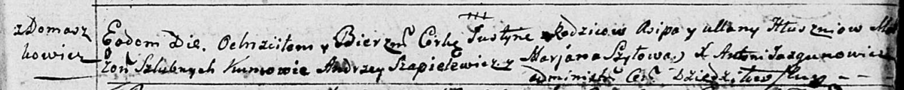

Дедиловичская Покровская церковь. 18 мая 1791 года. Метрическая запись о крещении.

Hłuszniowna Justyna – дочь родителей с деревни Домашковичи.

Hłuszeń Asip – отец.

Hłluszniowa Ullana – мать.

Szapielewicz Andrzey - кум.

Szyłowa Marjana - кума.

Jazgunowicz Antoni – ксёндз.